ESCUELA SUPERIOR POLITECNICA DEL LITORALFACULTAD EN INGENIERIA EN ELECTRICIDAD Y COMPUTACION
PRIMERA EVALUACION ANALISIS DE REDES ELECTRICAS I
II TERMINO 2010 - 2011

NOMBRE:______________________________________PARALELO:_____ 06-Dcbre-2010

TEMA #1: ------------------------------------------------------------------- 33PUNTOS
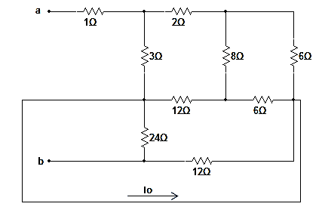
- DETERMINAR EL VALOR DE LA RESISTENCIA QUE SE MIDE EN LOS TERMINALES a-b DE RED MOSTRADA (R_{ab}). ---- 22 ptos

- ASUMA QUE EN LOS TERMINALES a-b SE APLICA UN VOLTAJE V_{ab}=330[V] ¿CUÁNTO VALE LA CORRIENTE I_{o}? ------- 11 ptos

TEMA #2: ------------------------------------------------------------------ 34 PUNTOS
- RESPETANDO LOS NODOS ASIGNADOS ESTABLEZCA LA ECUACION MATRICIAL ----------------------------------------------------------------------- 12 ptos
- Determinar el valor de I_{o} y de I_{f} --------------------------------------- 10 ptos
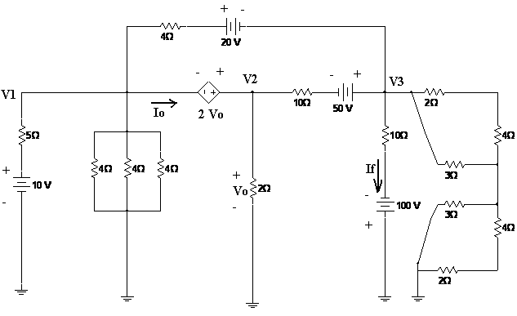
- El valor de la potencia suministrada por la fuente controlada y de la fuente independiente de 100 voltios -------------------------------------------------- 12 ptos

TEMA #3: ----------------------------------------------------------------- 33 PUNTOS
En el siguiente circuito calcular:
- El voltaje de circuito abierto en los terminales “ab”---- 11 ptos
- La corriente de corto circuito en los terminales “ab” (aplicar análisis de malla) --------------------------------------------------------------- 12 ptos
- Calcular el valor de la resistencia RL conectada en los terminales “ab” para que exista máxima transferencia de potencia y el valor de la potencia máxima transferida. ------------------------------------------- 10 ptos
